С 25 августа по 5 сентября
в Республике Беларусь проводится
специальное комплексное мероприятие
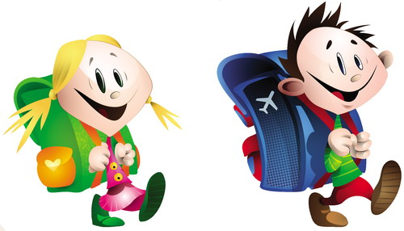
«Внимание – дети!»

В этот период водителям необходимо двигаться
в светлое время суток
с включенным на транспортном средстве ближним светом фар.



За невыполнение данного требования Правил предусмотрена административная ответственность в виде штрафа до 3-х базовых величин
(ст.18.13 ч.3 КоАП
Республики Беларусь).

Управление ГАИ
УВД Могилевского облисполкома

